**ПРАВИТЕЛЬСТВО РОССИЙСКОЙ ФЕДЕРАЦИИ**

**ФЕДЕРАЛЬНОЕ ГОСУДАРСТВЕННОЕ АВТОНОМНОЕ**

**ОБРАЗОВАТЕЛЬНОЕ УЧРЕЖДЕНИЕ ВЫСШЕГО ОБРАЗОВАНИЯ**

**НАЦИОНАЛЬНЫЙ ИССЛЕДОВАТЕЛЬСКИЙ УНИВЕРСИТЕТ**

**«ВЫСШАЯ ШКОЛА ЭКОНОМИКИ»**

Факультет компьютерных наук

Образовательная программа «Программная инженерия»

|  |  |  |
| --- | --- | --- |
| СОГЛАСОВАНО  Руководитель проекта,  доцент департамента больших данных и информационного поиска, к.ф-м.н    ___________________ Т. В. Вознесенская  «20» _____мая_______ 2022 г. |  | УТВЕРЖДАЮ  Академический руководитель образовательной программы «Программная инженерия», кандидат технических наук  Автограф В В.В. Шилов  «20» мая 2022 г. |

|  |  |  |  |  |  |  |  |  |  |  |  |  |  |
| --- | --- | --- | --- | --- | --- | --- | --- | --- | --- | --- | --- | --- | --- |
| |  |  | | --- | --- | | ***Подп. и дата*** |  | | ***Инв. № дубл.*** |  | | ***Взам. инв. №*** |  | | ***Подп. и дата*** |  | | ***Инв. № подл*** |  | | **Интерактивная визуализация данных приемной кампании**  **Программа и методика испытаний**  **ЛИСТ УТВЕРЖДЕНИЯ**  **RU.17701729.10.03-01 51 01-1-ЛУ** | | |
|  |  | |
| Исполнитель  Изображение выглядит как текст  Автоматически созданное описаниестудент группы БПИ203  _____________________ / Я. Ю. Щербаков/  «20» ___мая___ 2022 г. | |
|  | | |
|  | |  |

**Москва 2022**

|  |  |  |  |
| --- | --- | --- | --- |
| УТВЕРЖДЕН  RU.17701729.10.03-01 51 01-1-ЛУ |  |  | |
| |  |  | | --- | --- | | ***Подп. и дата*** |  | | ***Инв. № дубл.*** |  | | ***Взам. инв. №*** |  | | ***Подп. и дата*** |  | | ***Инв. № подл*** |  | | **Интерактивная визуализация данных приемной кампании**  **Программа и методика испытаний**  **RU.17701729.10.03-01 51 01-1**  **Листов 22** | | | | |
|  |  | | | |
|  | | | |
|  | | | | |
|  | | |  | |

**Москва 2022**

СОДЕРЖАНИЕ

АННОТАЦИЯ 3

1. ОБЪЕКТ ИСПЫТАНИЙ 4

**1.1. Наименование программы 4**

**1.2. Область применения 4**

2. ЦЕЛЬ ИСПЫТАНИЙ 5

3. ТРЕБОВАНИЯ К ПРОГРАММЕ 6

**3.1. Требования к составу выполняемых функций 6**

**3.2. Требования к надежности 6**

**3.3. Требования к интерфейсу 6**

4. ТРЕБОВАНИЯ К ПРОГРАММНОЙ ДОКУМЕНТАЦИИ 7

**4.1. Состав программной документации 7**

**4.2. Специальные требования к программной документации 7**

5. СРЕДСТВА И ПОРЯДОК ИСПЫТАНИЙ 8

**5.1. Технические средства, используемые во время испытаний 8**

**5.2. Программные средства, используемые во время испытаний 8**

**5.3. Порядок проведения испытаний 8**

6. МЕТОДЫ ИСПЫТАНИЙ 9

**6.1. Испытание выполнения требований к программной документации 9**

**6.2. Проверка требований к интерфейсу 9**

**6.3. Проверка требований к функциональным характеристикам 10**

**6.3.1. Добавление абитуриента 10**

**6.3.2. Редактирование абитуриента 11**

**6.3.3. Удаление абитуриента 12**

**6.3.4. Удаление всех абитуриентов 12**

**6.3.5. Получение абитуриента по индивидуальному номеру 13**

**6.3.6. Получение всех абитуриентов 14**

**6.3.7. Получение абитуриентов по году поступления 15**

**6.3.8. Получение абитуриентов по различным фильтрам 16**

**6.3.9. Получение статистики по регионам 18**

**6.3.10. Добавление абитуриентов при помощи загрузки документа 19**

ПРИЛОЖЕНИЕ 1 21

ЛИСТ РЕГИСТРАЦИИ ИЗМЕНЕНИЙ 22

**АННОТАЦИЯ**

Программа и методика испытаний – это документ, в котором содержится информация о программном продукте, а также полное описание приемочных испытаний для данного программного продукта.

Настоящая Программа и методика испытаний для «Интерактивная визуализация данных приемной кампании» содержит следующие разделы: «Объект испытаний», «Цель испытаний», «Требования к программе», «Требования к программной документации», «Средства и порядок испытаний».

В разделе «Объект испытаний» указано наименование и область применения программы.

В разделе «Цель испытаний» указана цель проведения испытаний. Раздел «Требования к программе» содержит основные требования к программе, которые подлежат проверке во время испытаний.

Раздел «Требования к программным документам» содержит состав программной документации, которая представляется на испытания.

Раздел «Средства и порядок испытаний» содержит информацию о технических и программных средствах, которые следует использовать во время испытаний, а также порядок этих испытаний.

Раздел «Методы испытаний» содержит информацию об используемых методах испытаний.

1. **ОБЪЕКТ ИСПЫТАНИЙ**

## Наименование программы

Наименование программы на русском языке: «Интерактивная визуализация данных приёмной кампании».

Наименование программы на английском языке**: «**Interactive visualization of admission campaign data».

## Область применения

Программа была задумана преимущественно для помощи сотрудникам приемной компании НИУ ВШЭ, обладающих доступом к персональному компьютеру (в рабочих целях).

1. **ЦЕЛЬ ИСПЫТАНИЙ**

Испытания проводились с целью проверки корректности выполнения функций программы, перечисленных в разделе «Требования к программе».

1. **ТРЕБОВАНИЯ К ПРОГРАММЕ**
   1. **Требования к составу выполняемых функций**

Программа должна соответствовать следующим требованиям к составу выполняемых функций, указанным в документе «Интерактивная визуализация данных приемной кампании. Техническое задание»:

* обеспечить возможность хранения и аккумулирования информации об абитуриентах;
* обеспечить возможность изменения информации об абитуриентах;
* обеспечить возможность удаления абитуриента;
* обеспечить возможность удаления всех абитуриентов;
* обеспечить возможность добавления информации об абитуриенте в формате CSV и при помощи запросов в формате JSON;
* обеспечить возможность фильтрации абитуриентов;
* обеспечить возможность вывода статистики по регионам.
  1. **Требования к надежности**

Web-приложение должно корректно обрабатывать все обращения пользователя к серверу и отображать его результаты. Должны быть предусмотрены возможные некорректные действия пользователей, в случае которых не должно возникать ошибок или исключений.

* 1. **Требования к интерфейсу**

Реализация серверной части командного проекта не предусматривала наличие визуализации, но документация для приложения должна быть создана с помощью Swagger.

1. **ТРЕБОВАНИЯ К ПРОГРАММНОЙ ДОКУМЕНТАЦИИ**

## Состав программной документации

* Техническое задание (ГОСТ 19.201-78)
* Программа и методика испытаний (ГОСТ 19.301-78)
* Пояснительная записка (ГОСТ 19.404-79)
* Текст программы (ГОСТ 19.401-78)
* Руководство оператора (ГОСТ 19.505-79)

## Специальные требования к программной документации

* Все документы к программе должны быть выполнены в соответствии с ГОСТ 19.106-78 [6] и ГОСТ к этому виду документа.
* Вся документация сдается в электронном виде в формате .pdf или .docx. Все документы перед защитой курсовой работы должны быть загружены в информационно-образовательную среду НИУ ВШЭ Smart LMS (Learning management system).

1. **СРЕДСТВА И ПОРЯДОК ИСПЫТАНИЙ**

## Технические средства, используемые во время испытаний

Для полноценного тестирования web-приложения необходим компьютер с доступом в интернет, обладающий следующими минимальными характеристиками:

* процессор Intel или AMD с 4 ядрами, 1.7 GHz или мощнее;
* оперативная память 4 GB RAM или более;
* графический процессор с памятью не менее 128 Мб;
* место в памяти ПК: 3 ГБ или более.

## Программные средства, используемые во время испытаний

Для проведения тестирования на компьютере должны быть установлены:

* .NET Framework 5;
* Visual Studio 2019;
* Microsoft SQL Server Management Studio 18;
* браузер.

## Порядок проведения испытаний

Испытания должны проводиться в следующем порядке:

* проверка требований к программной документации;
* конфигурирование базы данных и развертывание web-приложения;
* проверка требований к интерфейсу;
* проверка требований к функциональным характеристикам;

1. **МЕТОДЫ ИСПЫТАНИЙ**

## Испытание выполнения требований к программной документации

Состав программной документации проверяется визуально, проверяется наличие всех подписей и наличие программной документации в системе Smart LMS. Также визуально проверяется соответствие документации требованиям ГОСТ. Все документы удовлетворяют представленным требованиям.

## Проверка требований к интерфейсу

Документация к приложению Swagger корректно отображается в разных браузерах.

Рисунок 1.1. Интерфейс документации Swagger

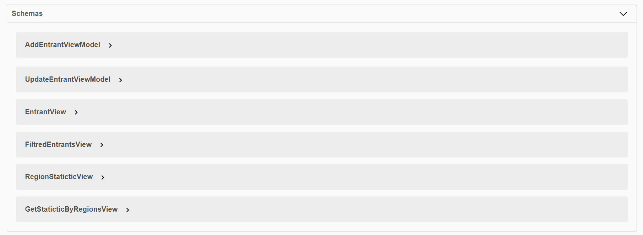

Рисунок 1.2. Схемы моделей ответов на запросы Swagger.

Рисунок 1.3. Схема EntrantView.

## Проверка требований к функциональным характеристикам

### Добавление абитуриента

Для добавления абитуриента требуется нажать на кнопку «Try it out» в верхнем правом углу конечной точки «/Entrant/UpdateEntrant» и заполнить тело запроса в формате JSON данными об абитуриенте, после чего нажать на кнопку «Execute» для выполнения запроса. В случае успешного выполнения запроса (код 200) пользователь получит ответ с новым уникальным номером абитуриента, по которому он будет храниться в базе данных. В случае неудачного выполнения (код 400) пользователь получит ответ с сообщением об отловленной ошибке.

Рисунок 2.1. Запроса добавления абитуриента.

Рисунок 2.2. Ответ на запрос добавления абитуриента.

### Редактирование абитуриента

Для редактирования абитуриента требуется нажать на кнопку «Try it out» в верхнем правом углу конечной точки «/Entrant/UpdateEntrant» и заполнить тело запроса в формате JSON изменёнными данными об абитуриенте с указанием его индивидуального номера в базе данных, после чего нажать на кнопку «Execute» для выполнения запроса. В случае успешного выполнения запроса (код 200) данные об абитуриенте с указанным индивидуальным номером будут изменены и сохранены в базе данных. В случае неудачного выполнения (код 400) пользователь получит ответ с сообщением об отловленной ошибке.

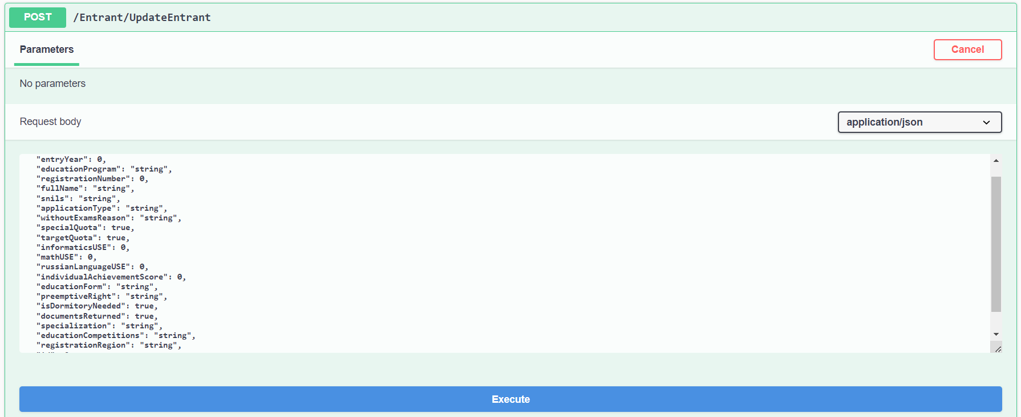

Рисунок 3.1. Запроса редактирования абитуриента.

Рисунок 3.2. Ответ на запрос редактирования абитуриента.

### Удаление абитуриента

Для удаления абитуриента требуется нажать на кнопку «Try it out» в верхнем правом углу конечной точки «/Entrant/RemoveEntrant/{id}» и заполнить параметр запроса индивидуальным номером абитуриента, после чего нажать на кнопку «Execute» для выполнения запроса. В случае успешного выполнения запроса (код 200) данные об абитуриенте с указанным индивидуальным номером будут удалены из базы данных. В случае неудачного выполнения (код 400) пользователь получит ответ с сообщением об отловленной ошибке.

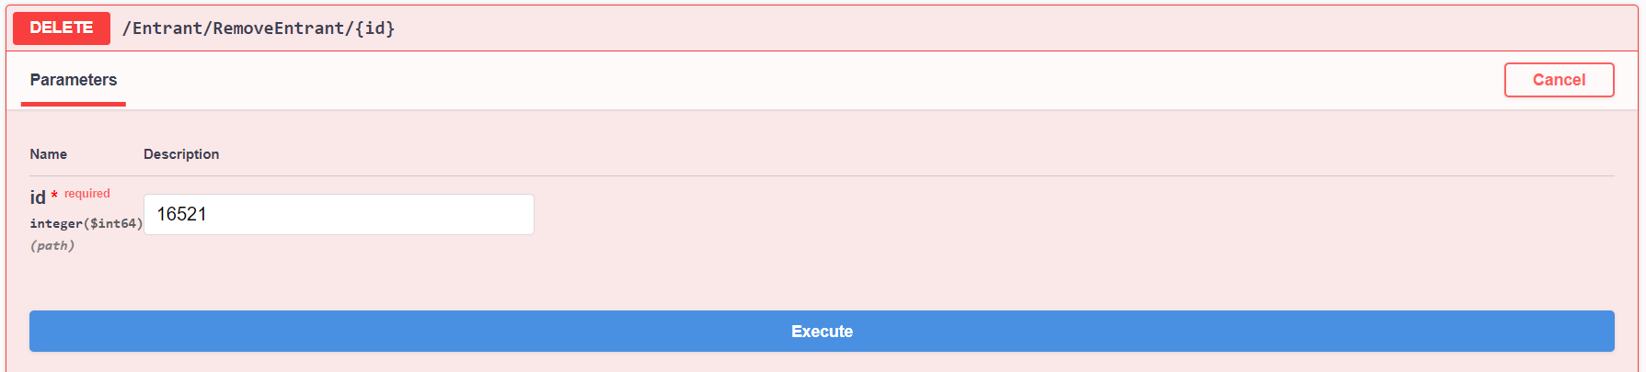

Рисунок 4.1. Запроса удаления абитуриента.

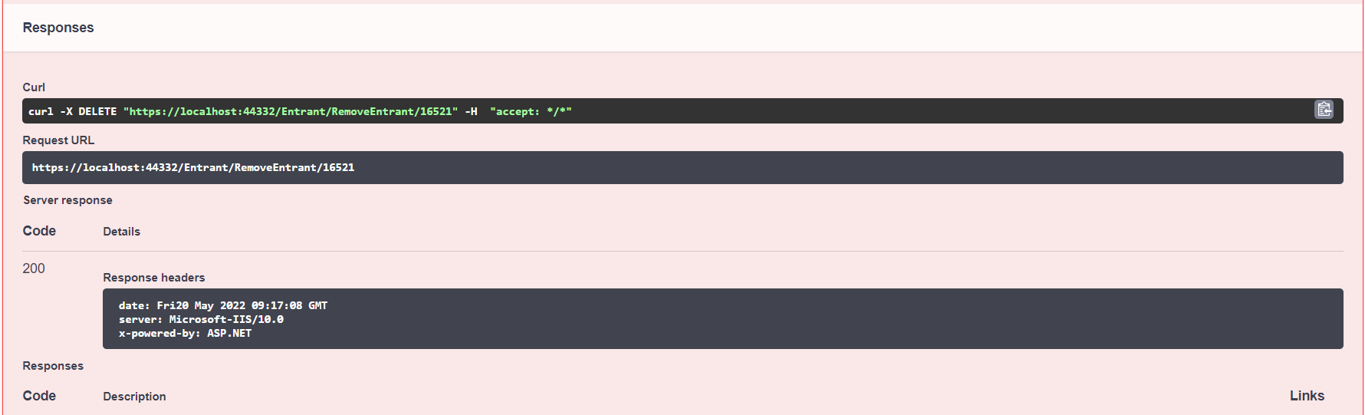

Рисунок 4.2. Ответ на запрос удаления абитуриента.

### Удаление всех абитуриентов

Для удаления всех абитуриента требуется нажать на кнопку «Try it out» в верхнем правом углу конечной точки «/Entrant/RemoveAllEntrants», после чего нажать на кнопку «Execute» для выполнения запроса. В случае успешного выполнения запроса (код 200) данные всех абитуриентов будут удалены из базы данных. В случае неудачного выполнения (код 400) пользователь получит ответ с сообщением об отловленной ошибке.

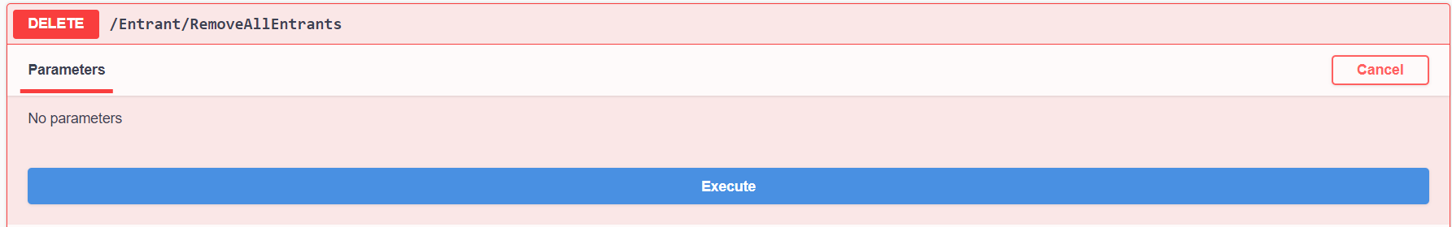

Рисунок 5.1. Запроса удаления всех абитуриентов.

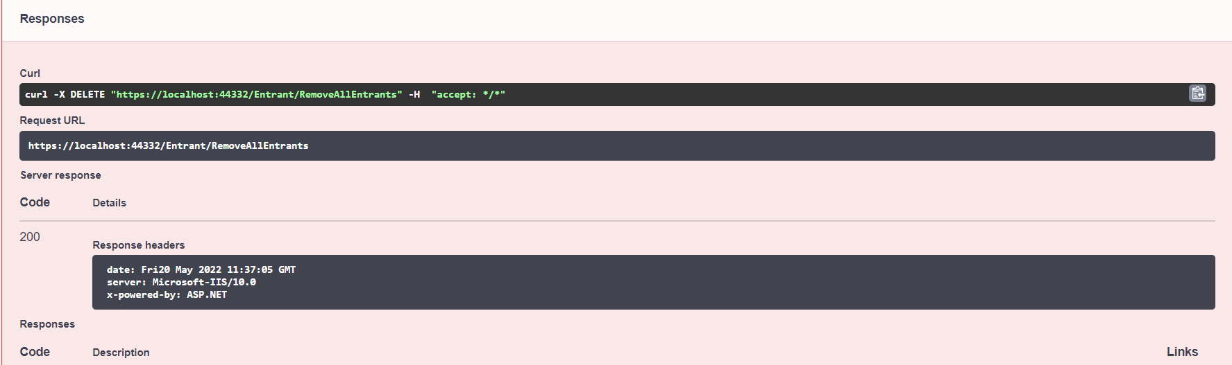

Рисунок 5.2. Ответ на запрос удаления всех абитуриентов.

### Получение абитуриента по индивидуальному номеру

Для получения данных абитуриента требуется нажать на кнопку «Try it out» в верхнем правом углу конечной точки «/Entrant/GetByEntrantId/{id}» и заполнить параметр запроса индивидуальным номером абитуриента, после чего нажать на кнопку «Execute» для выполнения запроса. В случае успешного выполнения запроса (код 200) пользователь получит ответ с полной информацией об абитуриенте в формате JSON. В случае неудачного выполнения (код 400) пользователь получит ответ с сообщением об отловленной ошибке.

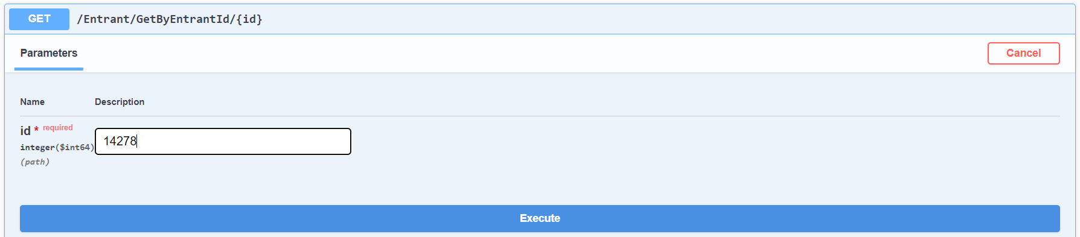

Рисунок 6.1. Запрос получения абитуриента по ID.

Рисунок 6.2. Ответ на запрос получения абитуриента по ID.

### Получение всех абитуриентов

Для получения данных обо всех абитуриентах требуется нажать на кнопку «Try it out» в верхнем правом углу конечной точки «/Entrant/GetAllEntrants» и заполнить параметры запроса для механизма построчного отображения данных, после чего нажать на кнопку «Execute» для выполнения запроса. В случае успешного выполнения запроса (код 200) пользователь получит ответ с полной информацией обо всех абитуриентах в указанном количестве по указанному номеру страницы в формате JSON. В случае неудачного выполнения (код 400) пользователь получит ответ с сообщением об отловленной ошибке.

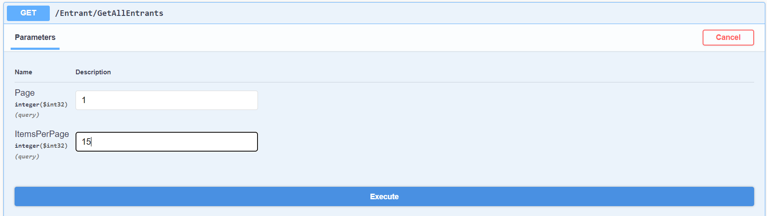

Рисунок 7.1. Запрос получения всех абитуриентов.

Рисунок 7.2. Ответ на запрос получения всех абитуриентов.

### Получение абитуриентов по году поступления

Для получения данных абитуриентов по году поступления требуется нажать на кнопку «Try it out» в верхнем правом углу конечной точки «/Entrant/GetEntrantsByEntryYear» и заполнить параметры запроса для механизма построчного отображения данных и указать год поступления, после чего нажать на кнопку «Execute» для выполнения запроса. В случае успешного выполнения запроса (код 200) пользователь получит ответ с полной информацией обо всех абитуриентах в указанном количестве по указанному номеру страницы и указанному году поступления в формате JSON. В случае неудачного выполнения (код 400) пользователь получит ответ с сообщением об отловленной ошибке.

Рисунок 8.1. Запрос получения абитуриентов по году поступления.

Рисунок 8.1. Ответ на запрос получения абитуриентов по году поступления.

### Получение абитуриентов по различным фильтрам

Для получения данных абитуриентов по различным фильтрам требуется нажать на кнопку «Try it out» в верхнем правом углу конечной точки «/Entrant/FilterEntrants» и заполнить желаемые параметры фильтрации (все они являются опциональными), заполнить параметры запроса для механизма построчного отображения данных, после чего нажать на кнопку «Execute» для выполнения запроса. В случае успешного выполнения запроса (код 200) пользователь получит ответ с полной информацией обо всех отфильтрованных абитуриентах в указанном количестве по указанному номеру страницы и указанному году поступления в формате JSON. В случае неудачного выполнения (код 400) пользователь получит ответ с сообщением об отловленной ошибке.

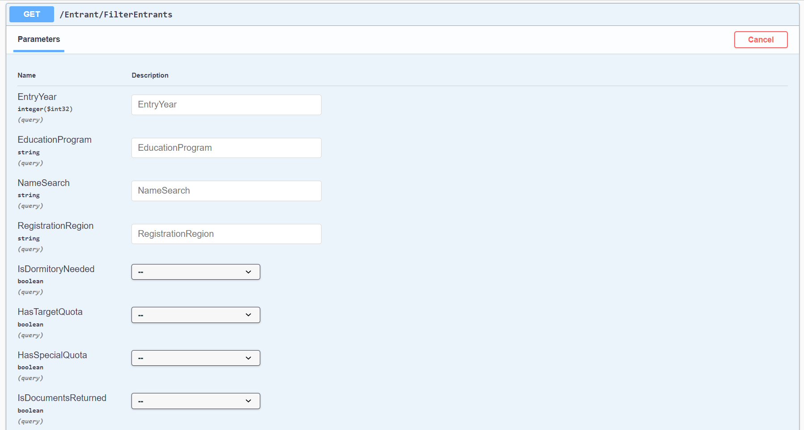

Рисунок 9.1. Примеры фильтров.

Рисунок 9.2. Примеры фильтров (продолжение).

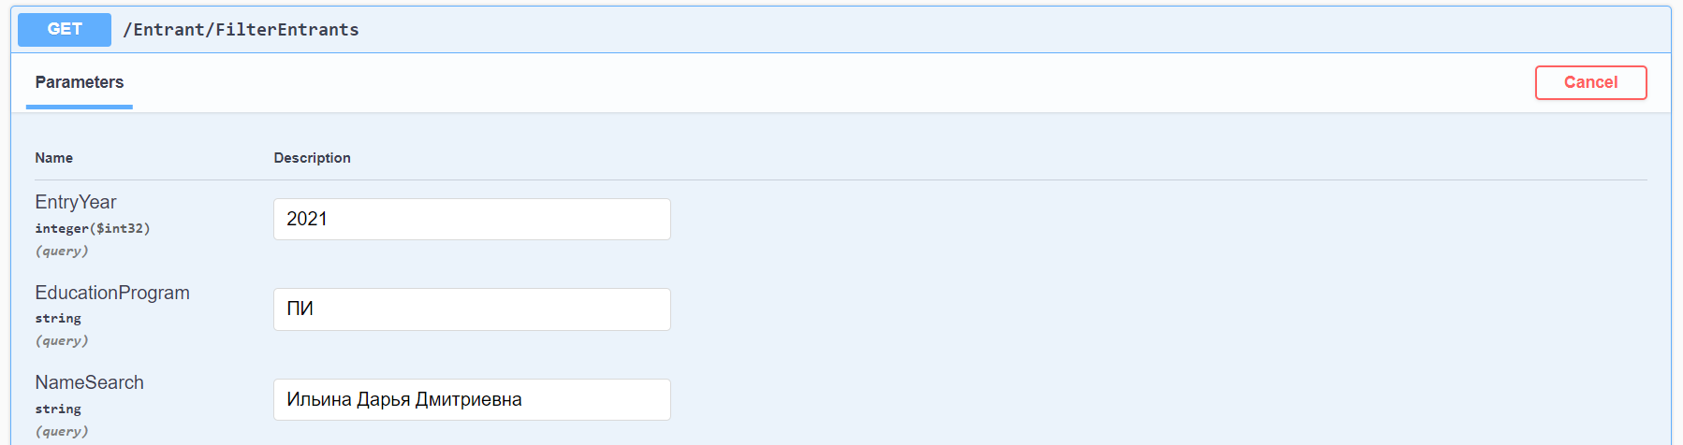

Рисунок 9.3. Запрос получения абитуриентов по фильтрам.

Рисунок 9.4. Ответ на запрос получения абитуриентов по фильтрам.

### Получение статистики по регионам

Для получения статистики по регионам требуется нажать на кнопку «Try it out» в верхнем правом углу конечной точки «/Entrant/GetStaticticByRegions», заполнить параметры годом поступления с названием образовательной программы и заполнить параметры запроса для механизма построчного отображения данных, после чего нажать на кнопку «Execute» для выполнения запроса. В случае успешного выполнения запроса (код 200) пользователь получит ответ со статистикой по регионам в указанном количестве по указанному номеру страницы и указанному году поступления в формате JSON. В случае неудачного выполнения (код 400) пользователь получит ответ с сообщением об отловленной ошибке.

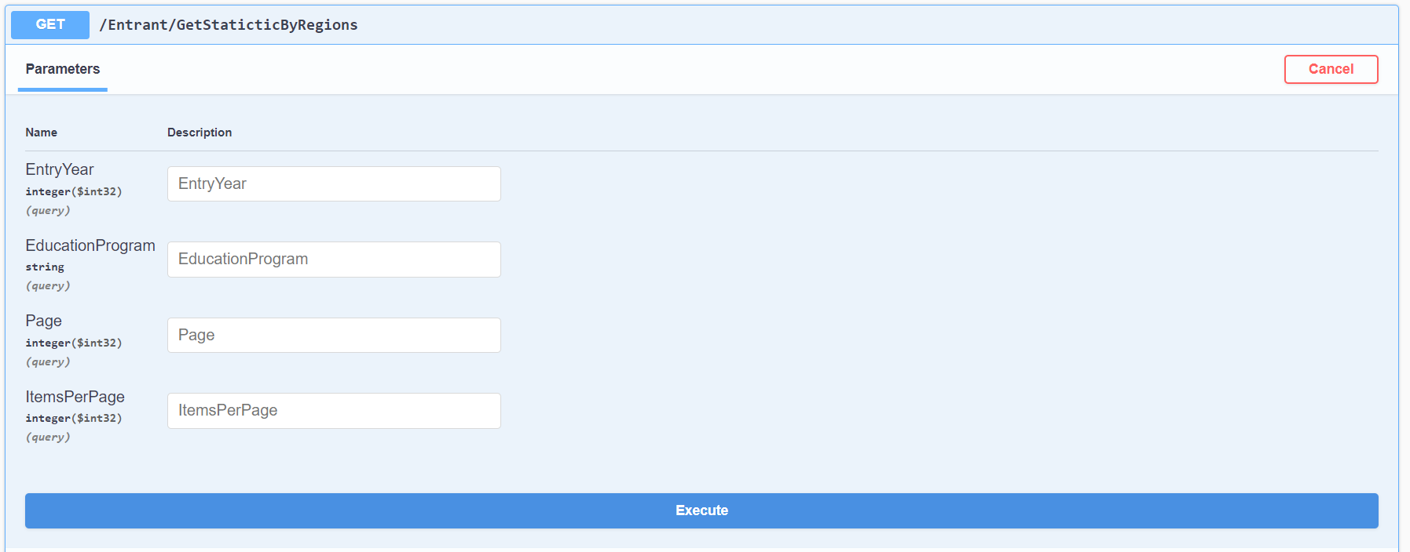

Рисунок 10.1. Модель получения статистики по регионам.

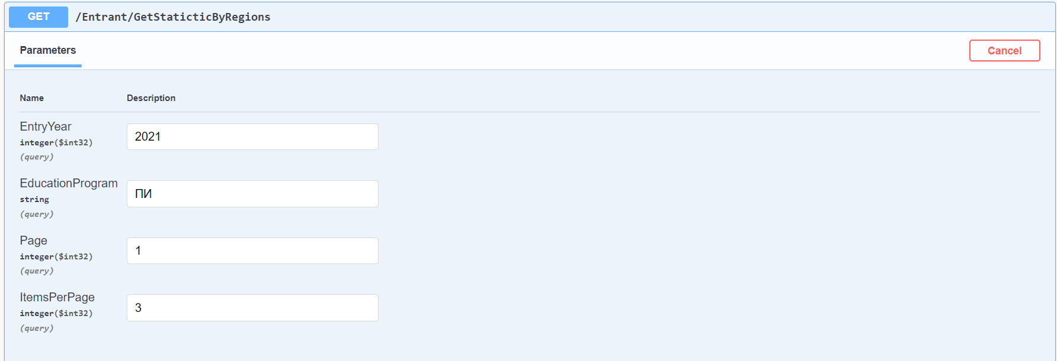

Рисунок 10.2. Запрос получения статистики по регионам.

Рисунок 10.3. Ответ на запрос получения статистики по регионам.

### Добавление абитуриентов при помощи загрузки документа

Для добавления абитуриентов при помощи загрузки документа требуется нажать на кнопку «Try it out» в верхнем правом углу конечной точки «/Entrant/UploadDocument» и ввести параметры года поступления с наименованием образовательной программы, после чего необходимо нажать на кнопку «Выберите файл» для загрузки необходимого файла со специальными данными об абитуриентах в формате CSV и «Execute» для выполнения запроса. В случае успешного выполнения запроса (код 200) данные всех уникальных абитуриентов будут загружены в базу данных. В случае неудачного выполнения (код 400) пользователь получит ответ с сообщением об отловленной ошибке.

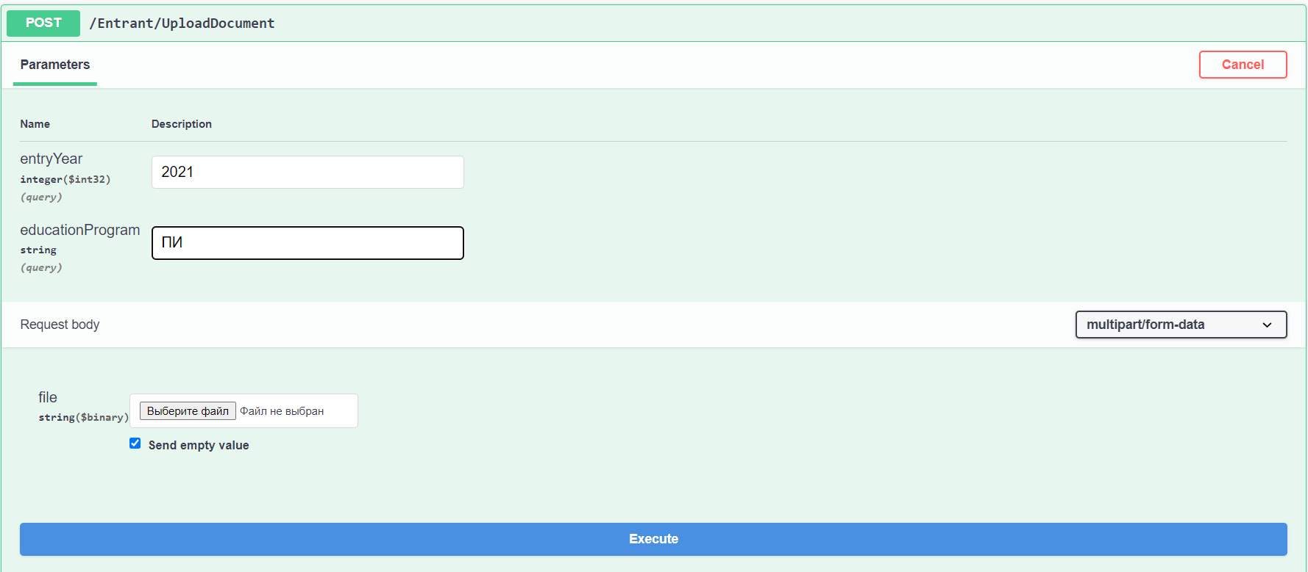

Рисунок 11.1. Запрос загрузки документа.

Рисунок 11.2. Ответ на запрос загрузки документа.

**ПРИЛОЖЕНИЕ 1**

**СПИСОК ИСПОЛЬЗУЕМОЙ ЛИТЕРАТУРЫ**

1. ГОСТ 19.101-77 Виды программ и программных документов. //Единая система программной документации. – М.: ИПК Издательство стандартов, 2001.
2. ГОСТ 19.102-77 Стадии разработки. //Единая система программной документации. – М.: ИПК Издательство стандартов, 2001.
3. ГОСТ 19.103-77 Обозначения программ и программных документов. //Единая система программной документации. – М.: ИПК Издательство стандартов, 2001.
4. ГОСТ 19.104-78 Основные надписи. //Единая система программной документации. – М.: ИПК Издательство стандартов, 2001.
5. ГОСТ 19.105-78 Общие требования к программным документам. //Единая система программной документации. – М.: ИПК Издательство стандартов, 2001.
6. ГОСТ 19.106-78 Требования к программным документам, выполненным печатным способом. //Единая система программной документации. – М.: ИПК Издательство стандартов, 2001.
7. ГОСТ 19.201-78 Техническое задание. Требования к содержанию и оформлению. //Единая система программной документации. – М.: ИПК Издательство стандартов, 2001.
8. ГОСТ 19.603-78 Общие правила внесения изменений. //Единая система программной документации. – М.: ИПК Издательство стандартов, 2001.
9. ГОСТ 19.604-78 Правила внесения изменений в программные документы, выполненные печатным способом. //Единая система программной документации. – М.: ИПК Издательство стандартов, 2001.
10. ГОСТ 15150-69 Машины, приборы и другие технические изделия. Исполнения для различных климатических районов. Категории, условия эксплуатации, хранения и транспортирования в части воздействия климатических факторов внешней среды. – М.: Изд-во стандартов, 1997.
11. ГОСТ 19.301-79 Программа и методика испытаний. Требования к содержанию и оформлению. //Единая система программной документации. – М.: ИПК Издательство стандартов, 2001.

# ЛИСТ РЕГИСТРАЦИИ ИЗМЕНЕНИЙ

|  |  |  |  |  |  |  |  |  |  |
| --- | --- | --- | --- | --- | --- | --- | --- | --- | --- |
| Лист регистрации изменений | | | | | | | | | |
| Номера листов (страниц) | | | | | Всего листов (страниц в докум.) | № документа | Входящий № сопроводительного докум. и дата | Подп. | Дата |
| Изм. | Измененных | Замененных | Новых | Аннулированх |  |  |  |  |  |
|  |  |  |  |  |  |  |  |  |  |
|  |  |  |  |  |  |  |  |  |  |
|  |  |  |  |  |  |  |  |  |  |
|  |  |  |  |  |  |  |  |  |  |
|  |  |  |  |  |  |  |  |  |  |
|  |  |  |  |  |  |  |  |  |  |
|  |  |  |  |  |  |  |  |  |  |
|  |  |  |  |  |  |  |  |  |  |
|  |  |  |  |  |  |  |  |  |  |
|  |  |  |  |  |  |  |  |  |  |
|  |  |  |  |  |  |  |  |  |  |
|  |  |  |  |  |  |  |  |  |  |
|  |  |  |  |  |  |  |  |  |  |
|  |  |  |  |  |  |  |  |  |  |
|  |  |  |  |  |  |  |  |  |  |
|  |  |  |  |  |  |  |  |  |  |
|  |  |  |  |  |  |  |  |  |  |
|  |  |  |  |  |  |  |  |  |  |
|  |  |  |  |  |  |  |  |  |  |
|  |  |  |  |  |  |  |  |  |  |
|  |  |  |  |  |  |  |  |  |  |